|  |  |  |  |  |  |
| --- | --- | --- | --- | --- | --- |
| FACULTAD: | **Tecnología Informática** | | | | |
| CARRERA: | **Analista Programador** | | | | |
| ALUMNO/A: | **Gerardo Tordoya** | | | | |
| SEDE: |  | | LOCALIZACIÓN: | **OnLine** | |
| ASIGNATURA: | **Tecnología de las Comunicaciones** | | | | |
| CURSO: | **2K** | | TURNO: | **On Line** | |
| PROFESOR: | **Ing. Semeria** | | FECHA: | **15 julio 2023** | |
| TIEMPO DE RESOLUCIÓN: | | **Del 15/7 9hs**  **Al 15/7 21hs** | EXAMEN Parcial | | **2do** |
| MODALIDAD DE RESOLUCIÓN: | | | Virtual / Escrito / Inividual | | |
|  | | |  | | |
| RESULTADOS DE APRENDIZAJE: RA1: [Analiza]+ [las Redes de Comunicaciones de datos] +[ para aplicar los conceptos básicos de los modelos de referencia en búsqueda de soluciones creativas] + [Utilizando las normas del IEEE / ANSI | | | | | |

Las respuestas no numéricas **DEBEN SER CONCISAS**. Responda SOLO lo preguntado.

Sea **MUY PROLIJO,** la desprolijidad puede hacer fracasar su examen. recuadre los resultados numéricos

Se aprueba con **3,5 puntos** sobre un total de 6. En ese caso la nota es **4**

Suban su examen en un UNICO PDF, NO ZIP.

Por dudas en los enunciados [marcelo.semeria@uai.edu.ar](mailto:marcelo.semeria@uai.edu.ar)

Cada punto vale

* 1 bien contestado
* 0.5 con un error menor no conceptual
* 0 con un error conceptual o falta de respuesta.
* No se restan puntos por preguntas mal contestadas

**NO ESPERE A ULTIMO MINUTO PARA SUBIR A ULTRA SU EXAMEN**

**Cuando responda NO elimine este encabezado ni modifique los enunciados dados**

1. Sean dos estaciones separadas **600 km** que se comunican mediante **parar y esperar** via radio usando tramas de **1000 bit**. ¿Cual debería ser la velocidad de transmisión si se busca un rendimiento de **aprox 40%?**

Desarrolle prolijamente y pegue una foto con su respuesta.

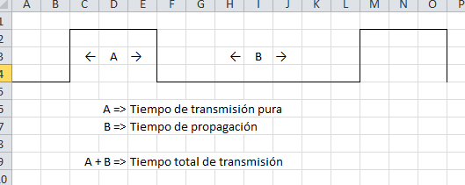

CALCULA B

Dado que las dos estaciones están separadas por 600 km y la velocidad de propagación del aire es de 300.000 km/seg, el tiempo de propagación de una trama de ida y vuelta (ida de una estación a la otra y vuelta) sería:

Tiempo de propagación = (Distancia total / Velocidad de propagación)

= (2 * 600 km) / (300.000 km/seg)

= 0,004 segundos (4 milisegundos)

CALCULA A

Rendimiento = A / (A + B)

0,4 = A / (A + 0,004)

0,4 * (A + 0,004) = A

0,4A + 0,4 * 0,004 = A

0,4A + 0,0016 = A

0,4A – 0,4A + 0,0016 = A – 0,4A

0,0016 = 0,6A

0,0016 / 0,6 = A

A ≈ 0,00267 segundos (2,67 milisegundos)

CALCULA VELOCIDAD

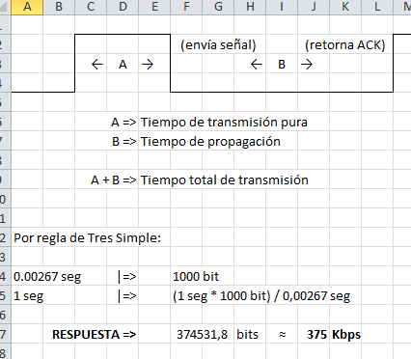

Por lo tanto, RESPUESTA: **375 Kbps**.

1. **300 estaciones ALOHA puro** comparten un canal. ¿Cual deberá ser la capacidad de ese canal para que en promedio el sistema funcione adecuadamente si cada estacion transmite a **1000bp**s?

Desarrolle prolijamente y pegue una foto con su respuesta.

Capacidad = (Estaciones * Transmisión por estación) / Rendimiento

Reemplazando los valores en la fórmula:

Capacidad del canal = (300 estaciones * 1.000 bps) / 0,18

Capacidad del canal ≈ 1666666,67 bps

Por lo tanto, RESPUESTA = **1,67 Mbps**.

1. Nos llega el mensaje m = **1 0 0 0 1 1 0 1 1 0 0 1 1 1.** ¿Cuál será el mensaje efectivamente transmitido luego de agregar las redundancias de según el método de HAMMING para corregir 1 bit?

Desarrolle prolijamente y pegue una foto con su respuesta.

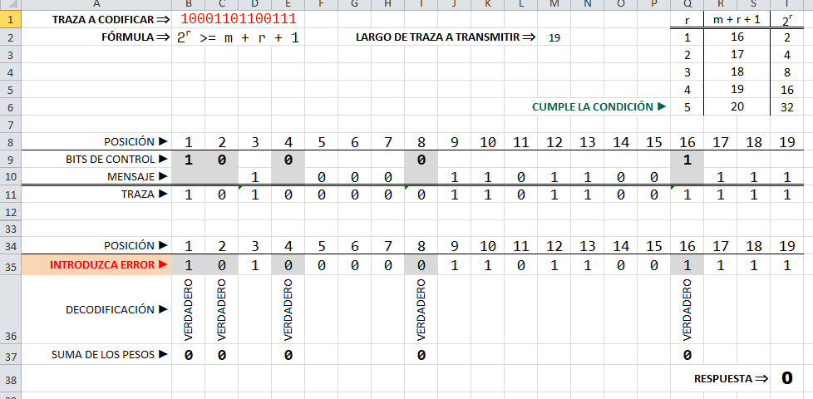

Por lo tanto, RESPUESTA = **1010000011011001111**.

1. ¿En qué tipo de red (LAN, WAN, MAN, PAM) aplicaría el método Hamming y donde CRC?. ¿Explique Por qué?

Aplicaría Hamming en: LAN y MAN

Pues: Las redes locales y metropolitanas, por estar basadas en medios guiados, suelen tener distancias de transmisión más cortas y velocidades más altas, lo que significa que los errores de transmisión pueden ocurrir debido a ruidos. El método Hamming es eficiente para detectar y corregir errores en estas redes ya que se enfoca en corregir errores en bits individuales.

Aplicaría CRC en: WAN y PAN

Pues: Las redes amplias y personales, debido a que cubre distancias más largas (WAN) y condiciones de transmisión menos confiables (PAN), las WAN sufren (sobre todo) atenuación y las PAN (mayormente) de condiciones de transmisión menos confiables. En estos casos se usa CRC por ser considerada una detección de errores más robusta porque se basa en el cálculo de un valor de comprobación que se adjunta a los datos transmitidos.

1. *Repetición selectiva* retransmite solo la trama con problemas con lo cual evita cargar la red con tramas exitosas ya recibidas. ¿Porque entonces se utiliza mas *volver a N*? Explique

La técnica de repetición selectiva se utiliza para retransmitir solo las tramas que han experimentado problemas durante la transmisión (evitando así cargar innecesariamente la red con tramas que han sido recibidas correctamente): En lugar de solicitar la retransmisión de todas las tramas desde un determinado punto (como se hace en el protocolo de Volver a N) la repetición selectiva permite que el receptor solicite solo las tramas que se han perdido o han llegado con errores. Pero, a pesar de las ventajas de la repetición selectiva, el protocolo de volver a N sigue siendo más utilizado porque:

*) La implementación de la repetición selectiva requiere más recursos y una mayor complejidad en comparación con volver a N. En algunos sistemas con baja capacidad de procesamiento, puede ser más eficiente utilizar volver a N.

*) Con la repetición selectiva, el receptor debe esperar un tiempo determinado para recibir todas las tramas antes de enviar la solicitud de retransmisión. Esto puede causar un retraso adicional en la entrega de los datos correctos. En cambio, con volver a N, la retransmisión se produce de manera inmediata (es decir, el receptor, “en cuanto se da cuenta” pide la retransmisión desde el punto en el que ocurrió el problema).

1. ¿Cuánto espacio medido en metros ocupa una trama de 100 000 bits que viaje sobre una onda de radio si el transmisor es de 10Mbps?

Desarrolle prolijamente y pegue una foto con su respuesta.

Se necesita calcular el tiempo de transmisión de la trama. Para esto, se divide el tamaño de la trama (en bits) por la velocidad de transmisión:

Tiempo de transmisión = Tamaño de trama / Velocidad de transmisión

Tiempo de transmisión = 100.000 bits / 10.000.000 bps

Tiempo de transmisión = 0,01 segundos (o 10 milisegundos)

La velocidad de propagación de las ondas de radio en el aire se considera aproximadamente igual a la velocidad de la luz. Con eso, se convierte la velocidad de propagación a metros:

Velocidad de propagación = 300.000 km/s / 1.000 = 300.000.000 m/s

Ahora calcular el espacio ocupado por la trama:

Espacio = Velocidad de propagación * Tiempo de transmisión

Espacio = 300.000.000 m/s * 0,01 s

Espacio = 3.000.000 metros

Por lo tanto, RESPUESTA = **3 millones de metros**.